Inżyniera Oprogramowania

Dokumentacja Projektu: MousEye

|  |
| --- |
| Sekcja 8 |
| Łukasz Dąbek |
| Andrzej Bydzicki |
| Karol Adamus |
| Damian Klapiński |

Spis treści

1. Opis Projektu 3

1.1. Cel projektu 3

1.2. Zasada działania 3

1.2.1. Hardware 3

1.2.2. Proces modyfikacji 4

1.2.3. Software 10

2. Wymaganie funkcjonalne i pozafunkcjonalne. 12

2.1. Wymaganie funkcjonalne 12

2.2. Wymaganie pozafunkcjonalne 12

3. Strategia postępowania 12

4. Zastosowane narzędzia 13

5. Słownik Terminów 14

6. Architektura systemu 15

7. Wybrane diagramy UML 16

8. Harmonogram 19

9. Podział prac i obowiązków 21

10. Dokumentacja użytkownika 21

11. Wnioski 25

# Opis Projektu

## Cel projektu

Celem projektu jest stworzenie oprogramowania, które, współpracując z urządzeniem peryferyjnym, pozwoli kontrolować pozycję kursora myszy względem ruchu gałki ocznej. Równocześnie, celem jest modyfikacja oraz dostosowanie urządzenia tak, aby spełniało ono potrzeby aplikacji. Projekt powstaje z myślą o osobach dotkniętych chorobą Lou Gehriga, potocznie zwaną ALS – stwardnieniem zanikowym bocznym. Choroba ta objawia się częściowym lub, w zaawansowanym stadium, całkowitym paraliżem. Oprogramowanie wraz z urządzeniem mają umożliwić komunikację ludziom, którzy nie są w stanie w normalny sposób komunikować się.

## Zasada działania

Projekt składa się zarówno z części software’owej, jak i części hardware’owej.

### Hardware

Podstawowym elementem części sprzętowej jest kamera Playstation Eye firmy Sony Computer Entertainment. Kamera poddana została szeregowi modyfikacji, został z niej między innymi usunięty filtr podczerwieni, oraz dodany został prosty obwód składający się z czterech diod podczerwonych oraz trzech rezystorów. Całość zasilana jest z gniazda USB 2.0.

Modyfikacja urządzenia ma na celu ułatwienie lokalizacji źrenicy oka. Diody emitują światło podczerwone, które odbija się od źrenicy, w wyniku czego jest ona bardziej uwydatniona.

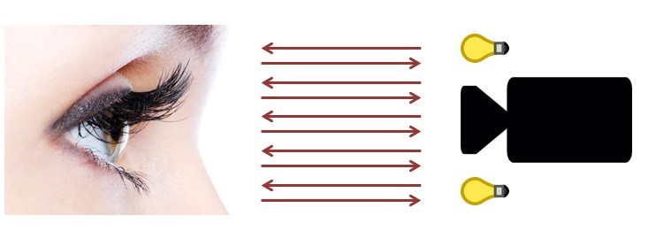

Rysunek 1. Schemat odbicia światła podczerwonego od oka użytkownika..

Proces modyfikacji wraz z ilustracjami został przedstawiony w następnym punkcie.

### Proces modyfikacji

1. Proces modyfikacji zaczynamy od usunięcia zaślepek zakrywających śruby.

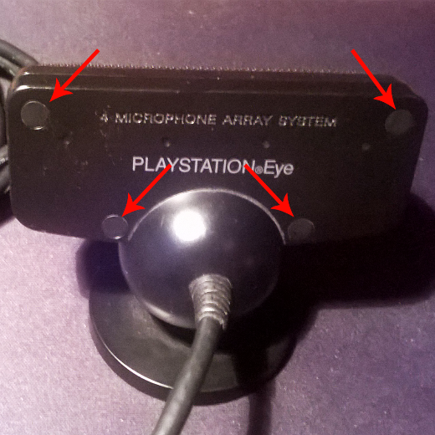

Rysunek 2. Usunięcie zaślepek.

1. Odkryte śruby odkręcamy. Pozwoli nam to na zdjęcie tylnego panelu kamery.

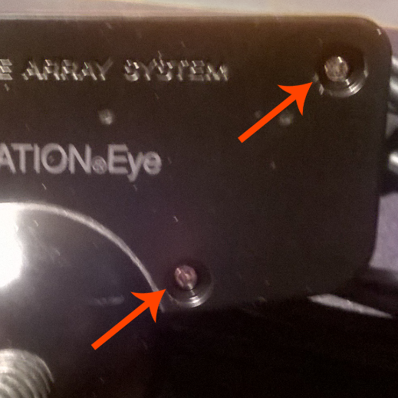

Rysunek 3. Wykręcenie śrubek i zdjęcie tylnego panelu.

1. Po zdjęciu tylnego panelu wykręcamy kolejny zestaw śrub – tym razem mocujących płytkę do plastikowej obudowy.

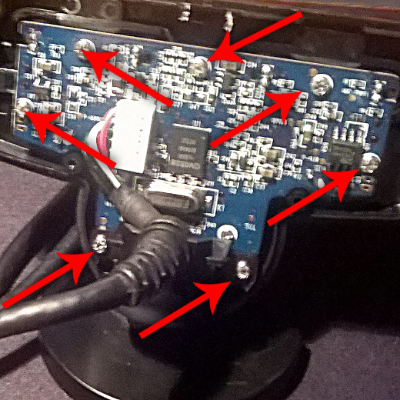

Rysunek 4. Wykręcenie śrubek mocujących urządzenie do obudowy.

Jeżeli wszystkie śrubki zostały wykręcone, osłona mikrofonów powinna odejść z łatwością.

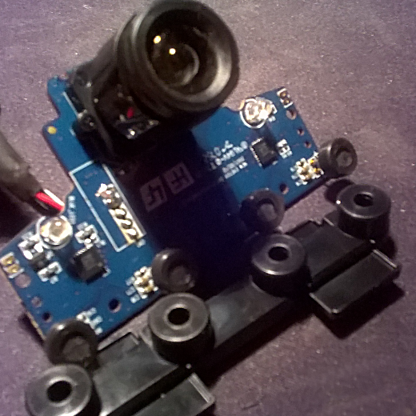

Rysunek 5. Usunięcie osłony mikrofonów.

1. Kolejnym krokiem jest usunięcie filtru podczerwieni. Aby to zrobić, musimy wpierw odkręcić obiektyw od płytki.

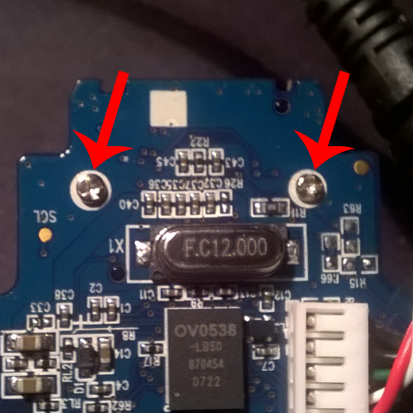

Rysunek 6. Wykręcenie śrubek podtrzymujących obiektyw.

Za pomocą noża do tapet bądź innego ostrego narzędzia wycinamy plastik trzymający filtr podczerwieni. Delikatnie podważony, powinien on odejść od obudowy obiektywu.

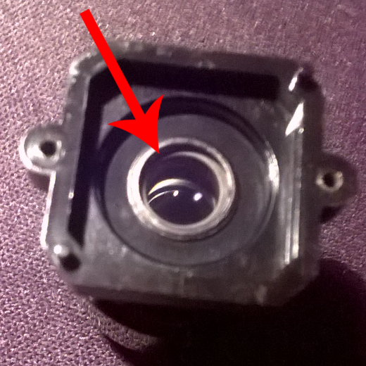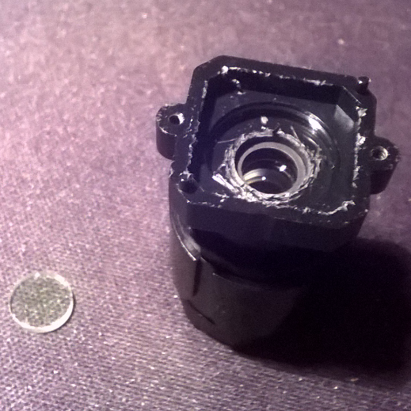

Rysunek 7. Usunięcie plastikowej obwódki mocującej filtr podczerwieni w obudowie obiektywu.

Po usunięciu filtru podczernieni obiektyw należy z powrotem przykręcić do płytki.

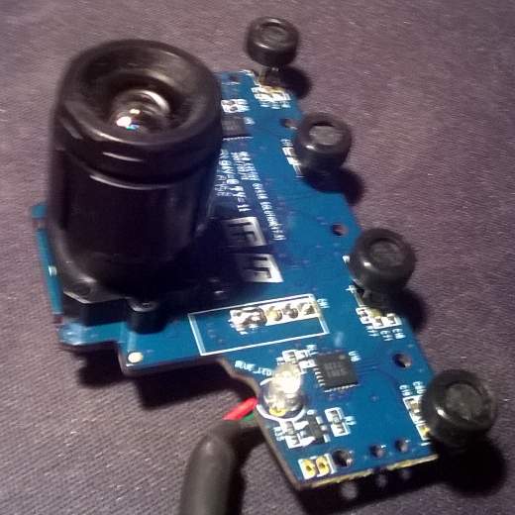

Rysunek 8. Ponowne przykręcenie obiektywu.

1. Wykorzystując schemat przedstawiony poniżej montujemy układ diod.

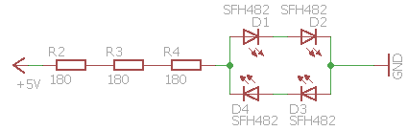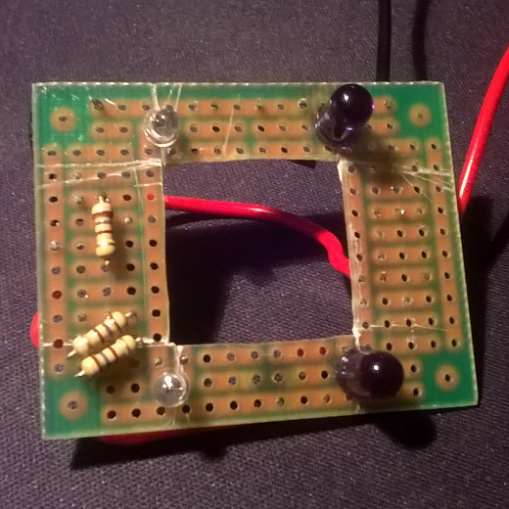

Rysunek 9. Zmontowanie układu diod podczerwonych.

1. Przewody zasilające wyprowadzone z układu diod lutujemy odpowiednio do pinów zasilających kamery.

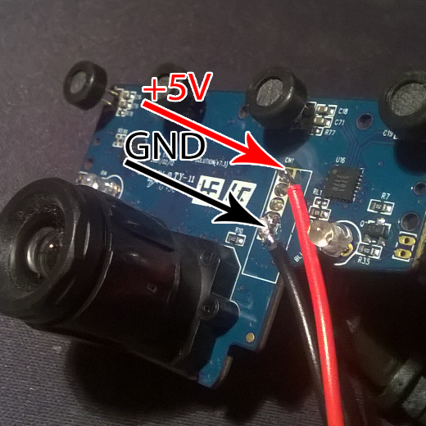

Rysunek 10. Przylutowanie przewodów zasilających układu diod do pinów zasilających kamery.

1. Ciepłym klejem mocujemy układ diod podczerwonych do płytki urządzenia.

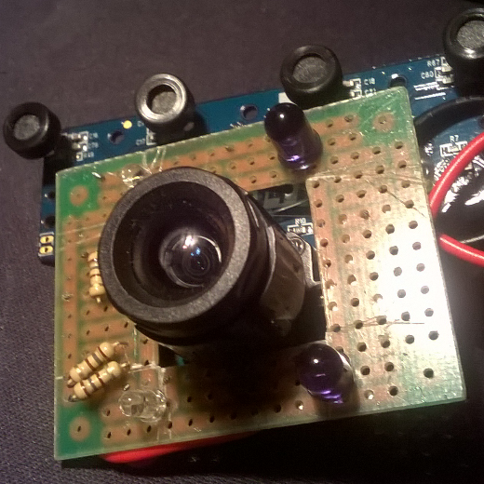

Rysunek 11. Przyklejenie układy diod podczerwonych do kamery za pomocą ciepłego kleju.

Tak zmodyfikowaną kamerę umieszczamy na statywie, aby skierowana była na gałkę oczną użytkownika. W naszym prototypie wykorzystaliśmy plastikową opaskę, a sama kamera umieszczona została na aluminiowym statywie połączonym z opaską przy pomocy rurek teleskopowych. Taka konfiguracja umożliwia dobranie odpowiedniego ułożenia kamery.

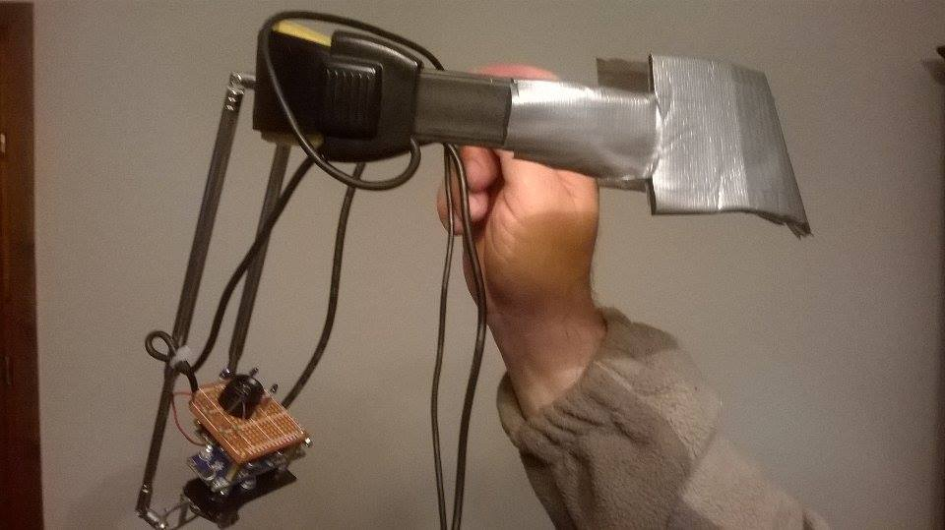

Rysunek 2. Prototyp urządzenia.

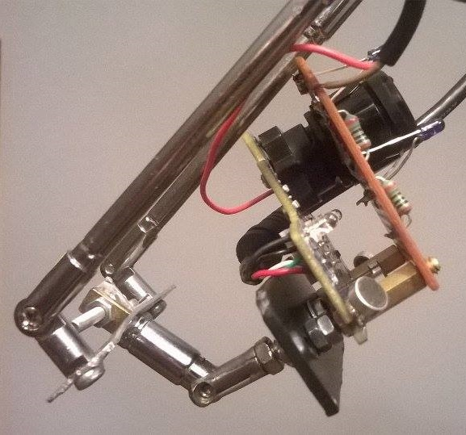

Rysunek 13. Mocowanie kamery.

## Software

Podstawowym zadaniem oprogramowania jest nawiązanie oraz utrzymanie komunikacji pomiędzy komputerem a kamerą, przetwarzanie pozyskanego z kamery obrazu, oraz ostatecznie sterowanie kursorem wzorując się na ruchu gałki ocznej. Dodatkowo aplikacja umożliwia użytkownikowi konfigurację parametrów dotyczących zarówno samej kamery jak i działania oprogramowania. Do poprawnego działania niezbędnie jest pobranie oraz zainstalowanie sterownika obsługującego kamerę, który dostępny jest na stronie: <https://codelaboratories.com/products/eye/driver/>.

Kamera generuje nam określoną ilość obrazów w skali odcieni szarości w każdej sekundzie, w zależności od ustawionej wartośći klatek na sekundę.

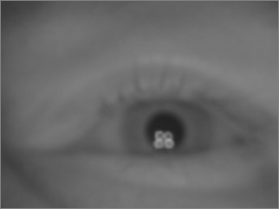

Rysunek 14. Nieprzetworzony obraz.

Każda z tych klatek zostaje następnie poddawana obróbce. W procesie przetwarzania wyróżniamy trzy następujące etapy:

* Odwrócenie kolorów obrazu

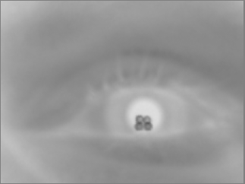

Rysunek 15. Obraz o odwróconych kolorach.

* Proces binaryzacji obrazu

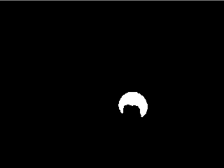

Rysunek 16. Obraz poddany binaryzacji.

* Wyszukanie oraz zaznaczenie źrenicy

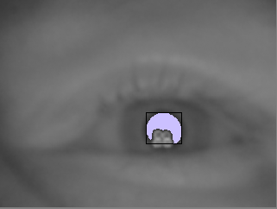

Rysunek 17. Znaleziona i zaznaczona źrenica.

# Wymaganie funkcjonalne i pozafunkcjonalne.

## Wymaganie funkcjonalne

* Orientacja kamery w odpowiedniej perspektywie.
* Konstrukcja statywu umożliwiająca obserwację gałki ocznej z odpowiedniego kąta.
* Przetwarzanie zarejestrowanego obrazu.
* Interpretacja zarejestrowanego obrazu.
* Sterowanie pracą kursora myszy, na podstawie zgromadzonych danych.

## Wymaganie pozafunkcjonalne

* Zapewnienie precyzyjnego i wygodnego sterowania kursorem myszki.
* Symulacja wszystkich funkcji myszki:
  + Klikniecie prawym i lewym przyciskiem myszki.
  + Zaznaczanie.
  + Przeciąganie i upuszczanie.
  + Przewijanie.

# Strategia postępowania

Przyjętą przez nas metodyką prowadzenia prac była metodyka Scrum, zaliczana do metodyk zwinnych zgodnych z manifestem Agile, wraz z modelem kaskadowym. Prace podzieliśmy na cztery spinty, każdy trwający cztery tygodnie. W realizacji naszego projektu wyróżnić możemy następujące etapy:

* Analiza problemu.
* Komunikacja z warstwą hardware’u.
* Przetwarzanie otrzymanego obrazu.
* Analiza wyników i właściwe sterowanie pracą kursora.

Rysunek 18. Podział prac na sprinty.

Analiza problemu

Komunikacja z warstwą hardware’u

Przetwarzanie otrzymanego obrazu

Analiza wyników i właściwe sterowanie pracą kursora myszy

Sprint 1

Sprint 2

Sprint 3

Sprint 4

Nasze podejście podyktowane było faktem, że aby przystąpić do realizacji kolejnego kroku niezbędne było ukończenie wcześniejszego etapu. Dodatkowo, zamknięcie każdego z nich w ramach czterech tygodni pomogło nam zachować optymalne tempo prac.

# Zastosowane narzędzia

W tabeli poniżej prezentujemy narzędzia, które posłużyły nam do realizacji projektu.

Tabela . Zestaw wykorzystanych narzędzi.

|  |  |
| --- | --- |
| System kontroli wersji | Git |
| Zarządzanie projektem | Redmine |
| Środowisko programistyczne | Visual Studio 2013 |
| Język programowania | C# z silnikiem WPF |
| Oprogramowanie dodatkowe i pluginy | TeamViever  CideMaid  Resharper |

# Słownik Terminów

Tabela . Słownik terminów.

|  |  |
| --- | --- |
| Hardware | Część sprzętowa. |
| Software | Część programowa. |
| Klatka | Pojedynczy obraz generowany przez kamerę. |
| Binaryzacja obrazu | Proces przetworzenia obrazu do postaci binarnej, czyli piksele obrazu mają tylko jedną z dwóch wartości – czarną lub białą. |
| Threshold | Próg odcięcia – wartość określająca próg koloru, poniżej którego piksele przyjmują kolor czarny, powyżej – biały. Używany przy binaryzacji. |
| Inwersja obrazu | Proces w trakcie którego kolor piksela jest odwracany na kolor przeciwny. |
| Kalibracja | Proces dostosowywania ustawień oprogramowania i sprzętu do poprawnej pracy. |
| Resolution | Rozdzielczość – zarówno otrzymywanego z kamery obrazu jak i ekranu. |
| Gain | Wzmocnienie – wartość charakteryzująca elektroniczne wzmocnienie sygnału wideo. Zwiększanie wzmocnienia sprawia, że piksele stają się bardziej intensywne, co za tym idzie, obraz staje się jaśniejszy. |
| Exposure | Wartość charakteryzująca długość naświetlania matrycy kamery. |
| Zoom | Powiększenie obrazu z kamery. |

# Architektura systemu

Rysunek 19. Architektura systemu.

Hardware

Sterowanie

Logika

Sterownik

Dane

Analiza obrazu

Rozpoznawanie akcji użytkownika

Pozycjonowanie kursora

Wykonywanie akcji użytkownika

Warstwa sprzętowa

Warstwa logiki programu

Warstwa wykonawcza

Architekturę naszego systemu podzieliliśmy na trzy warstwy:

* Warstwa sprzętowa, w której znajduje się zmodyfikowane urządzenie.
* Warstwa logiki programu, w której zostały zaimplementowane funkcje odpowiedzialne za przetwarzanie obrazu. Za pośrednictwem sterownika komunikuje się ona z warstwą sprzętową.
* Warstwa wykonawcza, w której zostały zaimplementowane funkcje odpowiedzialne za symulacje pracy myszy. Wykorzystuje ona dane zebrane w warstwie logiki programu.

# Wybrane diagramy UML

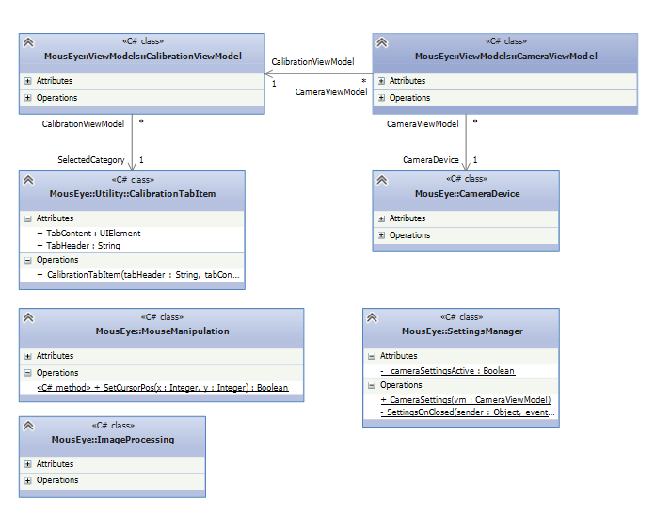

Rysunek 0. Ogólny schemat UML projektu.

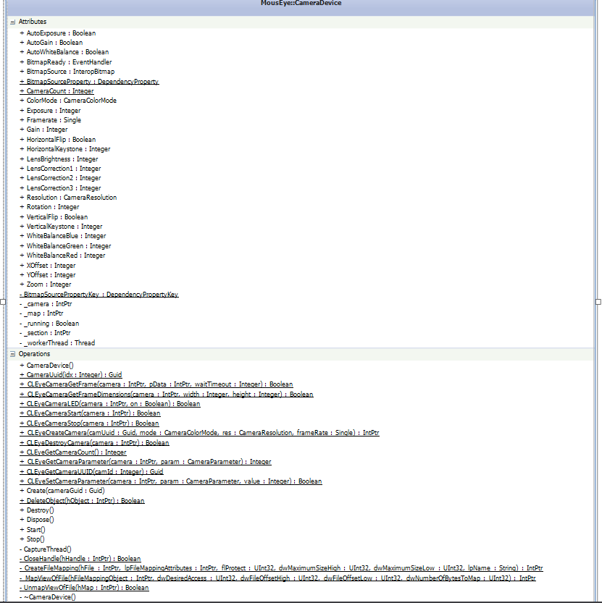

Rysunek 21. Klasa CameraDevice reprezentująca kamerę.

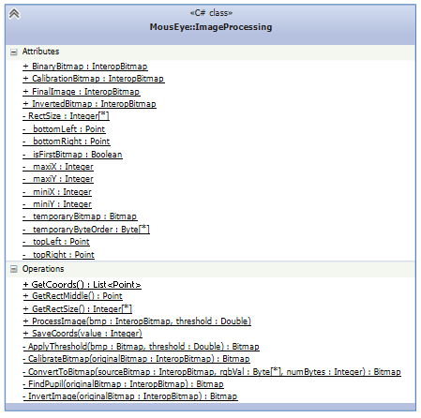

Rysunek 22. Klasa przetwarzająca obrazy.

# Harmonogram

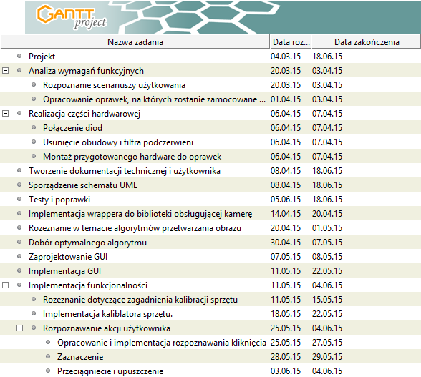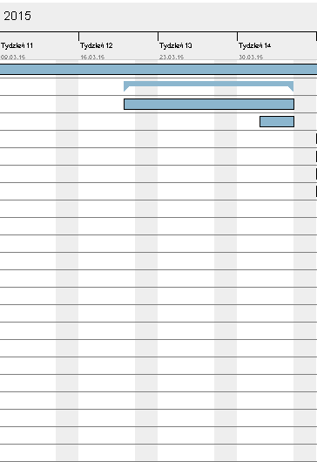

Rysunek 23. Sprint 1.

Realizując pierwszy sprint skupiliśmy się na analizie problemu. Staraliśmy się ustalić jakie funkcjonalności powinna implementować budowana przez nas aplikacja.

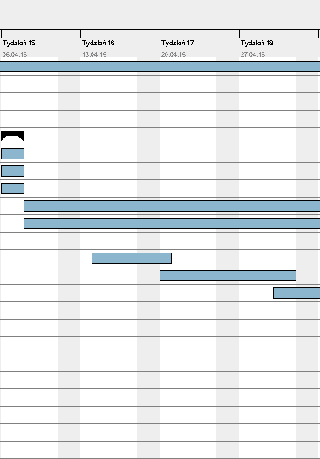

Rysunek 24. Sprint 2.

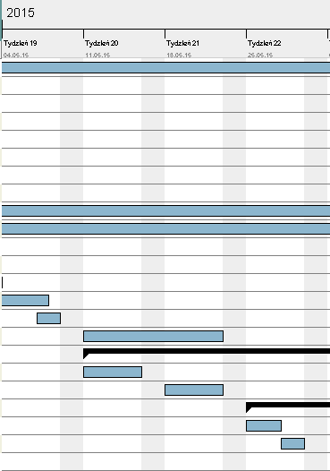

Rysunek 25. Sprint 3.

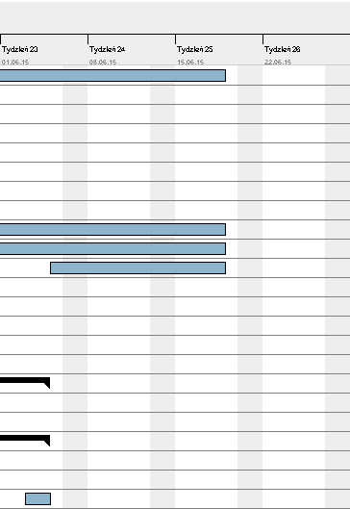

Rysunek 26. Sprint 4.

# Podział prac i obowiązków

|  |  |
| --- | --- |
| Andrzej Bydzicki | * Nadzorowanie prac nad projektem. * Podział obowiązków. * Opracowanie i implementacja algorytmów przetwarzających obraz. * Prezentowanie prezentacji. |
| Łukasz Dąbek | * Opracowanie schematu modyfikacji urządzenia. * Wykonanie modyfikacji oraz statywu. * Wsparcie programistyczne. * Prezentowanie prezentacji. |
| Damian Klapinski | * Zaprojektowanie interfejsu użytkownika. * Implementacja interfejsu użytkownika. * Wsparcie programistyczne. * Prezentowanie prezentacji. |
| Karol Adamus | * Opracowanie dokumentacji. * Nadzorowanie tworzenia i wygłaszania prezentacji. * Wsparcie programistyczne. * Prezentowanie prezentacji. |

# Dokumentacja użytkownika

Po pierwszym uruchomieniu programu zainicjalizowany zostaje proces kalibracji o czym świadczy pojawienie się okna powitalnego.

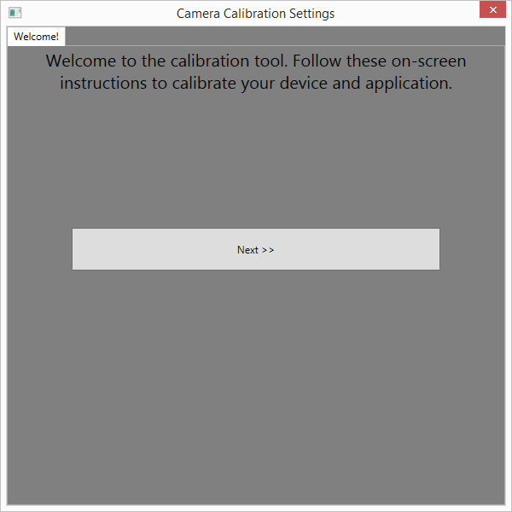

Rysunek 27. Okno rozpoczynające proces kalibracji.

Po naciśnięciu klawisza „Next >>” zostajemy przniesieni do następnego kroku. Użytkownik (lub osoba pomagająca mu) jest poproszona o ułożenie urządzenia w taki sposób, aby źrenica oka użytkownika znajdowała się na przecięciu linii.

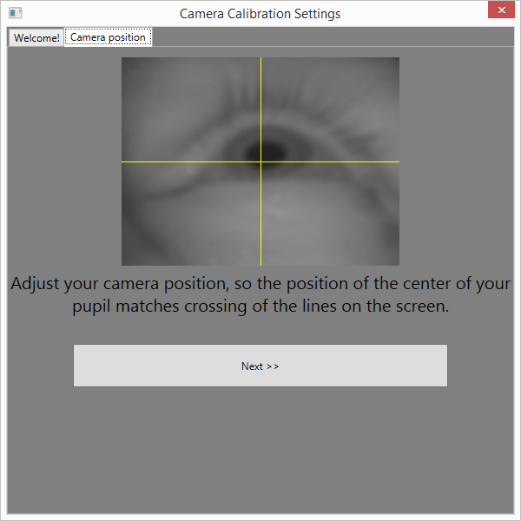

Rysunek 8. Okno kontrolujące prawidłowe ułożenie urządzenia.

Następnie naciskamy „Next >>”. W kolejnej zakładce dokonujemy ustawienia prawidłowej detekcji źrenicy. Suwakiem ustawiamy wartość tak, aby zaznaczony kolorem różowym obszar był jak najbardziej dopasowany do źrenicy oka, jednocześnie sprawdzając czy ruch gałki nie powoduje zniekształceń prostokąta, w który wpisana jest źrenica. Kiedy ustawiona wartość powoduje prawidłowe zaznaczenie źrenicy naciskamy przycisk „Capture”, a następnie „Next >>”.

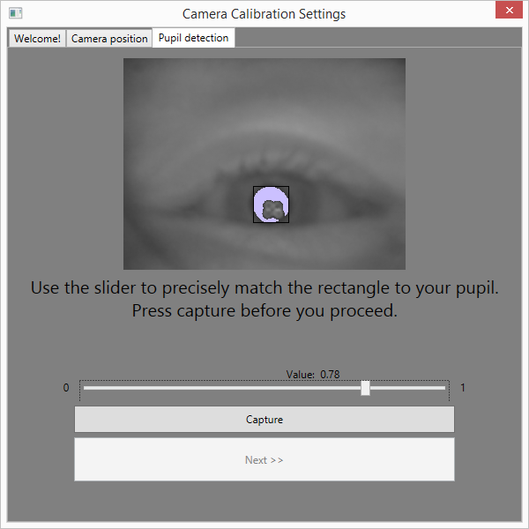

Rysunek 29. Dostosowanie detekcji źrenicy.

W kolejnym kroku, po naciśnięciu przycisku start w każdym rogu ekranu zostanie wyświetlony czerwony punkt. Należy wpatrywać się w każdy z nich do momentu ich zniknięcia.



Rysunek 30. Okno mapujące rozdzielczość ekranu.

Po ukończeniu tego etapu na ekranie pojawi się przycisk „Finish”. Po jego naciśnięciu zostaniemy przeniesieni do okna finalizującego cały proces.

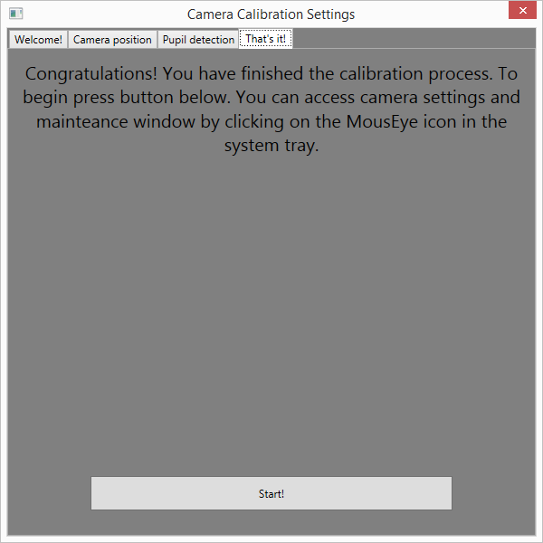

Rysunek 31. Okno finalizujące proces kalibracji.

Aby rozpocząć działanie programu naciskamy przycisk „Start!”. Okno zostanie zminimalizowane, a kontrolę nad wskaźnikiem myszy przejmie aplikacja. W pasku systemowym pojawi się ikona statusowa programu.

Po kliknięciu lewym przyciskiem myszy w ikonę znajdującą się na pasku możemy zatrzymać, a następnie wznowić działanie programu.

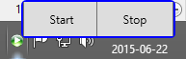

Rysunek 32. Przyciski zatrzymania i wznawienia działania programu.

Klikając prawym klawiszem myszy wywołujemy menu kontekstowe. Z jego poziomu możemy otworzyć okno diagnostyczne programu lub zamknąć całą aplikację.

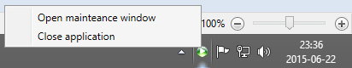

Rysunek 33. Menu kontekstowe programu.

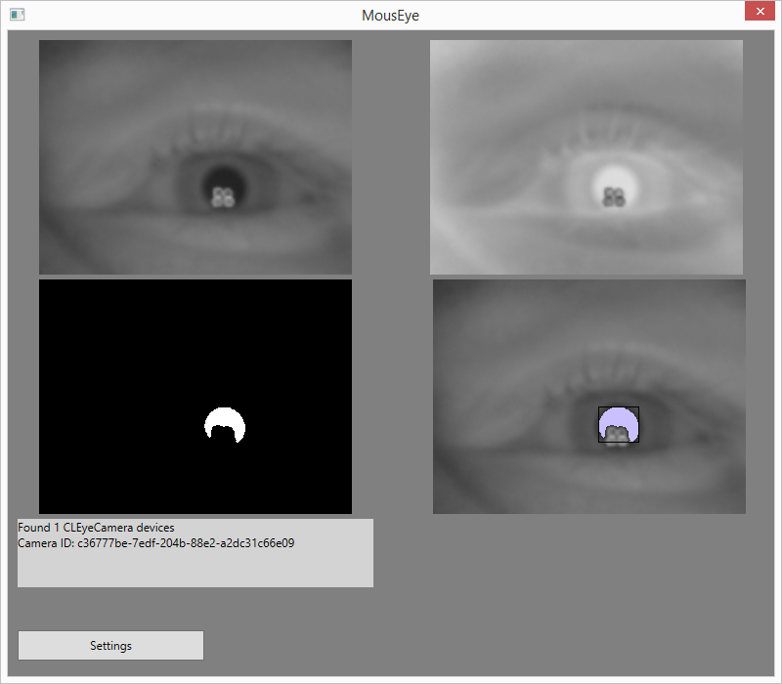

Rysunek 34. Okno utrzymania programu.

W oknie tym zawarte są podglądy poszczególnych etapów przetwarzania obrazów. Możemy tutaj sprawdzić, czy ustawienie urządzenia nie uległo zmianom, które powodują złą pracę programu. Z poziomu tego okna możemy również przejść do okna zmiany ustwień kamery.

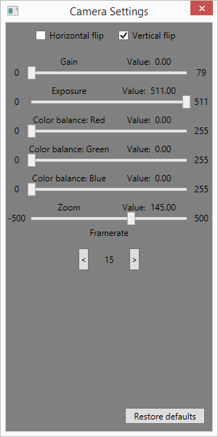

Rysunek 35. Menu ustawień kamery.

# Wnioski

Podczas prac nad projektem zdaliśmy sobie sprawę, że bardzo ważnym aspektem przy tworzeniu oprogramowania jest dokładna organizacja pracy. Dzieląc pracę na równomierne odcinki czasu daliśmy sobie możliwość aby skupić się i dokładnie przeanalizować postawiony przed nami problem. W czasie pracy nad projektem natknęliśmy się na szereg problemów głównie związanych z poprawnym i efektywnym przetwarzaniem obrazów w czasie rzeczywistym. Jednym z takich problemów był typ zwracanych przez kamerę obrazów, ponieważ nie pozwalał on na bezpośrednie operacje na nich. Wiązało się to z koniecznością konwersji ich na bitmapy. Kiedy udało nam się uporać z tym problemem, pojawił się następny – okazało się, że standardowe funkcje operujące na pikselach są zbyt wolne, by używać ich w czasie rzeczywistym. Zmusiło nas to do głębszego rozpoznania tematu operacji na bitmapach w silniku WPF. Kolejnym ważnym wnioskiem, który wyciągnęliśmy podczas pracy nad projektem jest to, że podchodząc do problemów według ustalonego porządku byliśmy w stanie je rozwiązać. Dzieląc poszczególne obowiązki pomiędzy wszystkich zaangażowanych w projekt byliśmy w stanie „w miarę” dotrzymać założonego przez nas harmonogramu. Praca nad projektem pozwoliła nam nabyć cennych umiejętności interpersonalnych oraz pracy w zespole.